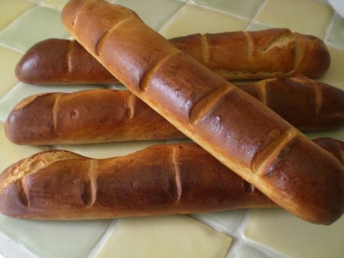
INGREDIENTS POUR 4 BAGUETTES:
*300ml de lait
*1 cc de sel
*1 cc d'extrait de vanille liquide
*2 oeufs battus
*60g de sucre
*2 sachets de sucre vanillé
*60g de beurre mou
*630g de farine T45
*1 sachet de levure de boulanger deshydratée
PREPARATION:
Mettre tous les ingrédients dans l'ordre dans la machine à pain.Mettre sur le programme pâte.A la fin du programme,sortir la pâte de la cuve et la dégazer.
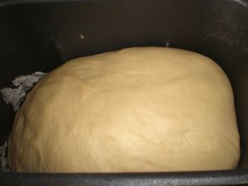
Coupez votre pâte en 4 morceaux égaux et façonnez-les en forme de baguette.Déposez-les sur une plaque à baguettes et laissez-les lever de nouveau dans un endroit tiède pendant 30 à 40 min sous un torchon humide.
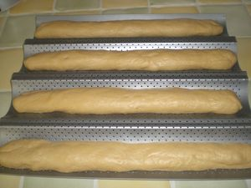
A la fin de la levée,incisez les baguettes et badigeonnez-les avec un mélange de 2 cs lait+1 jaune d'oeuf.Enfournez à four chaud à 200°C pendant 15 min.
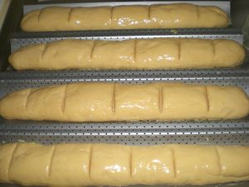
Après la cuisson...
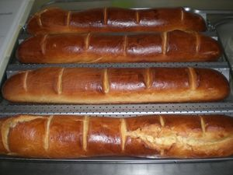
Laissez refroidir et dégustez.Ces baguettes viennoises sont hyper délicieuses au p'tit déjeuner accompagné d'un bon chocolat chaud y a rien de meilleur!!!
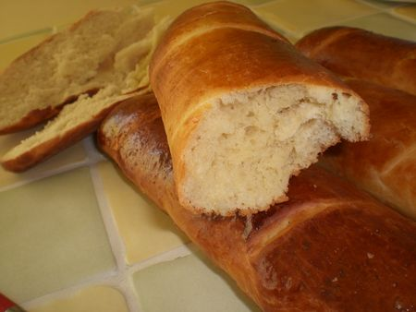
Bon appétit!

